LẬP TRÌNH ANDROID SỬ DỤNG PHONEGAP
cấu hình trên nền tảng linux (ở đây mình dùng Ubuntu 12.04 LTS)

A. Phiên bản hỗ trợ:
Với phiên bản 2.3.0 đã hỗ trợ các thiết bị Android:
- Android 2.1 (Deprecated May 2013)
- Android 2.2
- Android 2.3
- Android 3.x (Deprecated May 2013)
- Android 4.x
B. Cài đặt SDK + Cordova
Yêu cầu bắt buộc tải và cài đặt các mục dưới đây:
- Download and install Eclipse Classic
- Download and install Android SDK
- Download and install ADT Plugin
- Download phiên bản mới nhất của Cordova và giải nén chúng. Chúng ta sẻ làm việc với thư mục con android bên trong đó.
C. Thiết lập biến môi trường
- Mở Terminal (Ctrl + Alt + Del)
- Thực thi lệnh gedit ~/.bashrc
- Thêm vào nội dung sau:
export PATH=$PATH:~/android-sdks/tools/ #1
export PATH=$PATH:~/android-sdks/platform-tools/ #2
export PATH=$PATH:~/android-sdks/apache-ant-1.8.4/ #3
Bạn cần thay đỗi các đường dẫn tương ứng của các thư mục trên. #1 & #2 là Android SDK. #3 là Apache Ant có thể tải tại đây: ant.apache.org
D. Tạo một project mới
- Dùng Terminal tạo project mới
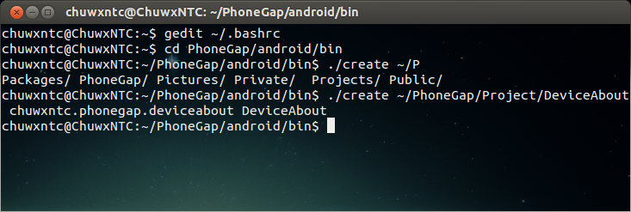
* Duy chuyển dấu lệnh vào thư mục androd/bin đã giải nén ở trên:
cd PhoneGap/android/bin
* Thực thi lệnh theo cú pháp sau để tạo project mới:
./create <project_folder_path> <package_name> <project_name>
Ví dụ như:
./create ~/PhoneGap/Project/DeviceAbout chuwxntc.phonegap.deviceabout DeviceAbout
Trong đó mục in đâm ở trên là tên cho một thư mục chưa có trong thư mục .../Project
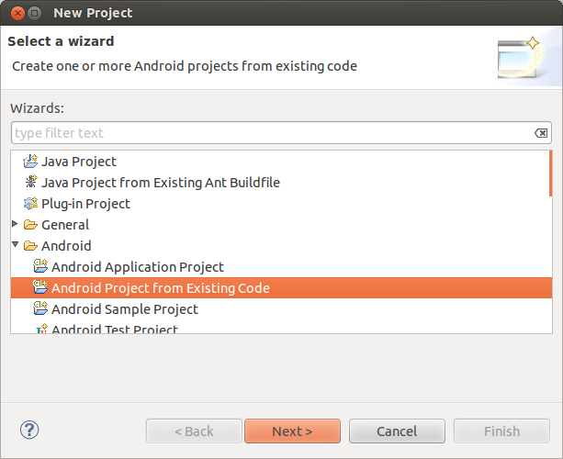
- Mở Elipse tạo project
*** Chọn File → Project... → Android Application Project from Existing Code

Chọn đường dẫn vừa tạo ở bước 1 → click finsh
- Ta sẽ làm việc chính trong thư mục assets/www
- Tiến hành lập trình chạy thử.
Mọi vướn mắc, bạn có thể mail mình tại ChuwxNTC@gmail.com. Good luck to you

